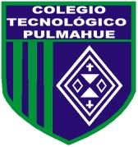
Colegio Tecnológico Pulmahue
Coordinación Académica

GUÍA DE APRENDIZAJE LENGUAJE Y LITERATURA 7°AÑO BÁSICO
Nombre:………………………………………………………………………………………………………….. Profesor: Yolanda M. García Jofré
Objetivo: Crear un cómic respetando estructura y elementos.

EL CÓMIC
El cómic es un medio visual de narración verbo-icónica (texto – imágenes) que comunica historias de uno o varios personajes. Se trata de una “narración secuencial mediante imágenes fijas” (Castillo, 2004: 248). Es decir, mediante una sucesión de imágenes (compuestas por caricaturas dibujadas) que se complementan con textos. Es un producto cultural que busca persuadir a grandes públicos y posee sus códigos propios.
Elementos del Cómic:
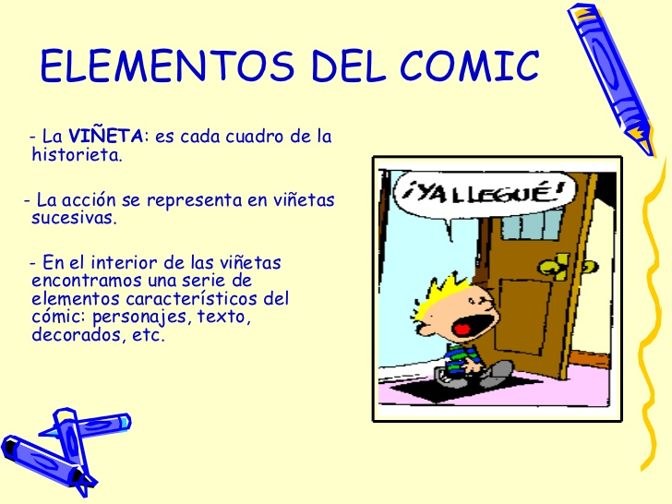
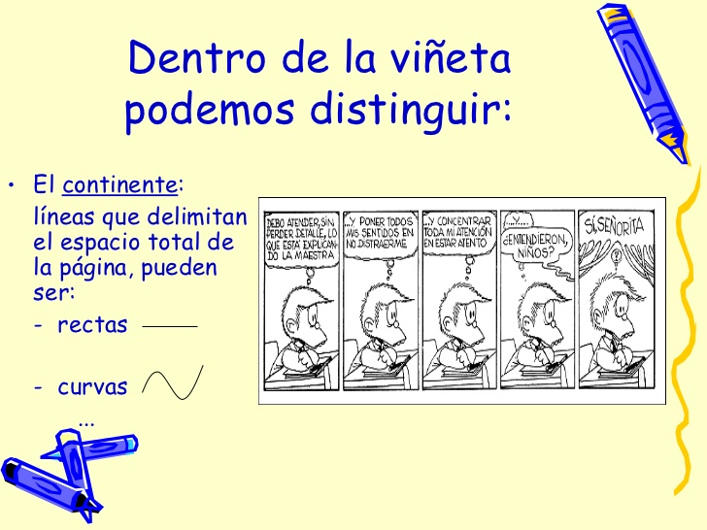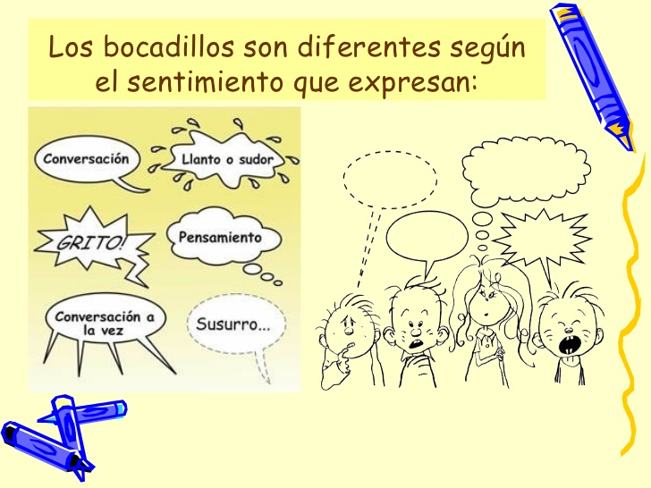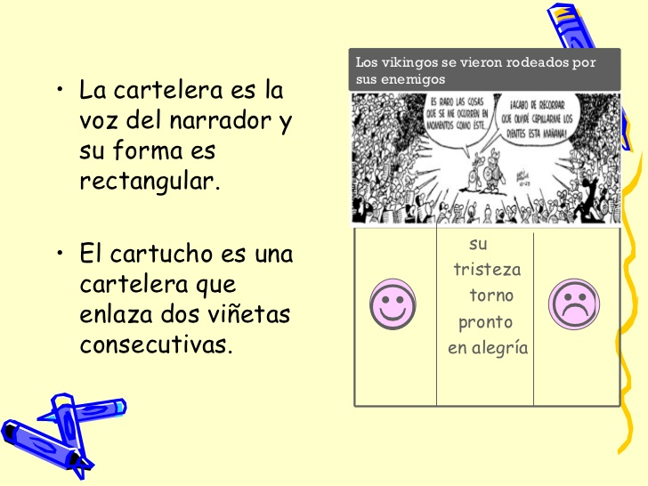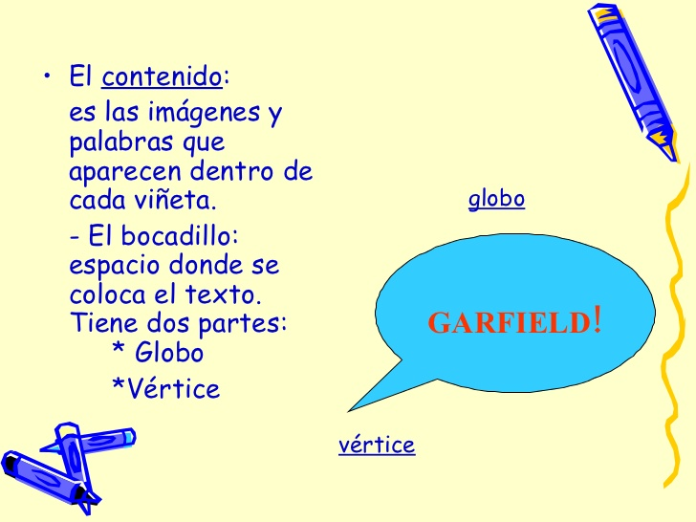

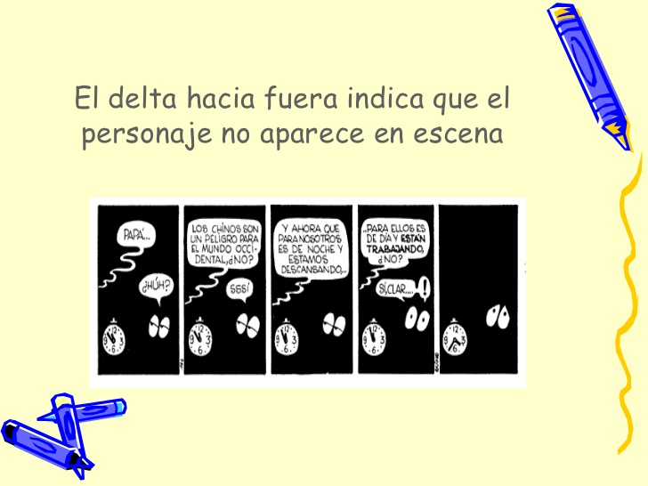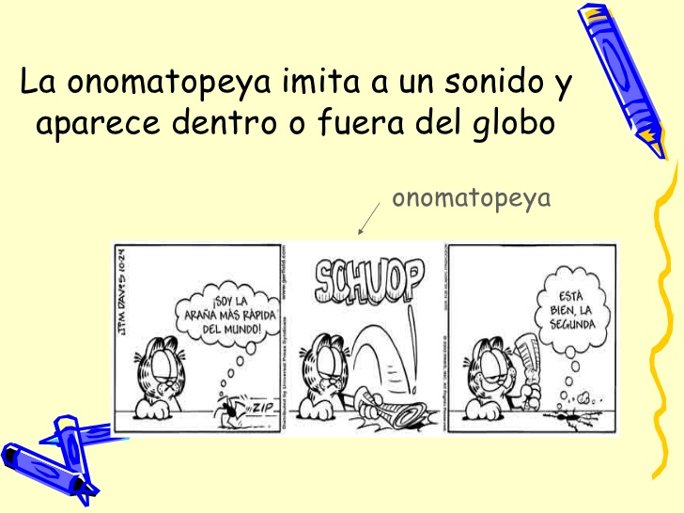

ACTIVIDAD: Crea un cómic con la temática de “HÉROES”, siguiendo las siguientes consideraciones:
- Respetar formato y elementos de un cómic.
- Tamaño hoja de block mediano.
- Debe llevar viñetas, bocadillos, cartelera.
- Investiga cuando el globo lleva pequeños círculos de mayor a menor en lugar de vértice.

